
Randonnée à Lourmarin-Cadenet -Chocolats- Dimanche 12 janvier 2024
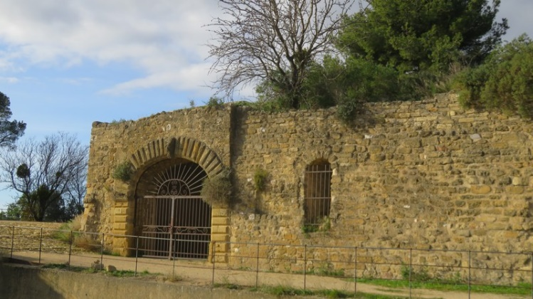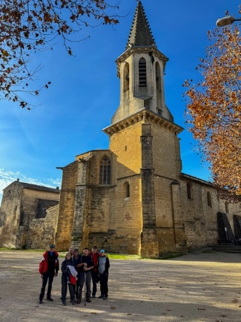
La boucle des Châteaux de Lourmarin et Cadenet sera le théâtre de notre 1ere randonnée de 2025.
Du haut des ruines du château de Cadenet, la vue y est magnifique. Garantie à la portée de toutes et tous cette randonnée permet de découvrir le charme et la richesse de cette région à deux pas de chez nous. Par des chemins divers nous passerons d’un village à l’autre. Puis viendra l’heure de la dégustation des chocolats et biscuits avec le verre de l’amitié.


Parcours : 11 km
Durée : 5+ repas
Dénivelé cumulé positif : 200 m
Indice difficulté : 2/5
Fos –Lourmarin- Cadenet : 80 km
Durée trajet : 1H15
Départ du bus : 8H
Transport limité à 57 places

RDV 07h45, Place du Marché à FOS – Départ : 8h
CHAUSSURES DE RANDONNEE OBLIGATOIRES - PREVOIR CHAUSSURES DE RECHANGE SVP -

PREVOIR CHAUSSURE DE RECHANGE SVP -

----------------------------------------------------------------------------------
Fiche d’inscription Randonnée Chocolats- Lourmarin-Cadenet
Dimanche 12 janvier 2025.
A retourner avant le jeudi 09 janvier 2025 au plus tard
Boite à lettres Fos Rando – Riu 1695 avenue Georges Pompidou 13270 Fos sur Mer
NOM……………………………………… PRENOM………………………
NOM……………………………………… PRENOM………………………
N° de TEL………………………………… Nbre de PERSONNES……

Chèque de 15 € par personne à l’ordre de FOS RANDO, à remettre avec l’inscription.

